**АВТОМАТИЗИРОВАННАЯ СИСТЕМА ОБРАБОТКИ ЗАКАЗОВ**

**ООО «ОРЕОЛ»**

**БИЗНЕС И СИСТЕМНЫЕ ТРЕБОВАНИЯ**

Версия 1.0.

СОДЕРЖАНИЕ

1. Назначение документа. 3

2. Словарь терминов 3

3. Бизнес-требования 3

4. Положение об образе проекта. 5

5. Бизнес-контекст. 6

6. Приоритеты проекта. 8

7. Сценарии использования/варианты использования. 10

*8.1. Диаграмма вариантов использования 10*

*8.2. Описания вариантов использования 11*

*8.3. Диаграмма последовательности 14*

8. Функциональные требования 15

9. Нефункциональные требования. 18

10. Структура и модели БД. 21

*10.1.* *UML-диаграммы структуры БД. 21*

*10.2.* *ER диаграмма. 22*

11. Ролевая модель 22

*12.1. Роли 22*

*12.2. Матрица доступа 22*

12. Система логирования. 23

*13.1. Уровни логирования. 23*

*13.2. Состав логов. 23*

*13.3. Хранение логов (в днях). 24*

13. Система мониторинга. 25

14. Стратегия резервного копирования. 26

15. Спецификация API для интеграции ИС. 27

16. Приложения. 34

*16.1.* *Диаграмма процесса «Как есть» (As is). 34*

*17.2. Диаграмма процесса «Как будет» (To be). 35*

*17.3. Контекстная диаграмма. 36*

# Назначение документа.

Данная редакция требований 1.0 к ПО описывает бизнес, функциональные и нефункциональные требования, а также системные требования к выпуску ИС автоматизации процесса оформления заказа ООО «ОРЕОЛ». Документ предназначен для команды, которая будет реализовывать систему, а также верифицировать и валидировать требования. Также документ предназначен владельцу программного обеспечения, который может проверить полноту реализованных требований.

Все указанные в документе требования имеют высокий приоритет и приписаны к выпуску 1.0.

# 2. Словарь терминов

|  |  |
| --- | --- |
| АСОЗ | Автоматизированная система обработки заказов |
| Компания | ООО «ОРЕОЛ» |

# Бизнес-требования

|  |  |
| --- | --- |
| **Общий взгляд на продукт** | Автоматизированная система обработки заявок (АСОЗ) ООО «ОРЕОЛ» – это новая система, которая позволит увеличить продажи компании в 2023 году на 20-25 % по сравнению с 2022 г.  Предполагается выпустить несколько версий системы, чтобы удалось её интегрировать с системами: 1С; CRM;  Система должна быть установлена в головном офисе и филиалах компании в других регионах, а также к ней должны быть подключены компании производители/поставщики, выбранные в качестве партнёров ООО “ОРЕОЛ». |
| **Бизнес-цель** | 1. Увеличить продажи компании. 2. Сократить затраты рабочего времени сотрудников Заказчика на процедуру оформления заказа товаров. 3. Автоматизировать процедуру согласования заявок на стороне Заказчика. 4. Централизовать документооборот по работе с заявками. 5. Автоматизировать процесс обновления справочных каталогов товарных позиций с возможностью выгрузки отчетов. |
| **Бизнес-проблема** | В процессе взаимодействия компании с производителями/поставщиками отсутствует возможность оперативно представлять актуальные данные о продукции, отсутствует возможность загрузки производителями/поставщиками каталогов продукции, не проработана схема автоматического обновления каталогов продукции, а также отсутствует система электронного документооборота, позволя,ющая вне зависимости от наличия/отсутствия ответственных лиц просматривать информацию по движению заявок и товара. Это приводит к существенной ручной работе всего отдела размещения заказа, негативно сказывается на времени прохождения согласовательных процедур как внутри организаций Заказчика и Поставщика, так и между организациями. Временные задержки приводят к невозможности увеличить продажи компании, финансовым потерям с обеих сторон (замедленный товарооборот), что является основной бизнес-проблемой для обеих сторон процесса. |
| **Описание продукта** | АСОЗ представляет собой комплекс из:  1. Интерфейса взаимодействия сторон процесса через авторизованные личные кабинеты системы. При этом, в системе должна быть возможность переключения языков, как минимум, с русского на английский.  2. Каталога готовой продукции, должна быть возможность автоматической загрузки, обновления, удаления каталога в АСОЗ (данные подтягиваются с сайта Поставщика)  2.1. предусмотрена интеграция с системами складского учета Поставщика и Заказчика.  3. Каталога образцов, возможных к производству (данные подгружаются только со стороны Поставщика).  4. Системы электронного документооборота.  3.1. предусмотрена интеграция с почтовыми клиентами Поставщика и Заказчика  3.2. предусмотрена интеграция с рекомендованными компанией мессенджерами для оперативного решения рабочих вопросов, неофициальной переписки;  3.2. предусмотрена интеграция со справочниками сотрудников Поставщика и Заказчика  АСОЗ интегрируется с системами 1C, CRM. У всех подсистем предусмотрена синхронизация по времени и датам. |
| **Критерии оценки достижения бизнес-целей** | 1. Производители/поставщики, проверены, внесены в перечень рекомендованных компанией производителей/поставщиков 2. Справочники и каталоги, подключенные к АСОЗ, обновляются в автоматическом режиме 3. Срок обработки одной заявки на поставку готовой продукции не превышает согласованный обеими сторонами срок. 4. Срок обработки одной заявки на изготовление продукции из каталога образцов, возможных к производству, не превышает согласованный обеими договорами срок. 5. Документооборот по согласованию заявок соответствует согласованным сторонами критериям (срок реагирования на событие, возможность переназначения ролей при согласовании документов, разграничение прав доступа и зон ответственности) 6. Есть возможность формирования отчетных форм в разных вариациях с выгрузкой файлов в формате excel |

# Положение об образе проекта.

|  |  |
| --- | --- |
| **Целевая аудитория** | Работа системы затрагивает следующие группы пользователей:  - административно-управленческий персонал организаций компании и производителей/поставщиков (лица, принимающие решения, в частности, подписанты договоров и заявок как приложений к договорам);  - сотрудники отдела размещения заказов компании;  - сотрудники предприятий производителей/поставщиков, взаимодействующие с сотрудниками отдела размещения заказов компании. |
| **Ключевое преимущество** | АСОЗ разрабатывается исключительно для собственных нужд компании и в максимальной степени учитывает его возможности и потребности. |
| **Обоснование для продукта** | АСОЗ позволит увеличить продажи компании на 20-25%, снизить затраты рабочего времени на обработку операций по оформлению заказов как на поставку товарных позиций, так и на их изготовление, повысит качество поставляемой продукции за счёт сокращения ручных операций и высвобождения времени для контроля и мониторинга исполнения заказов. Кроме того, внедряемый продукт позволит делегировать права в АСОЗ для работы над заказами на сотрудников организаций в случае ротации персонала как на предприятиях компании, так и на предприятиях производителей/поставщиков. |
| **Возможности системы** | 1. Личные кабинеты производителей/поставщиков, включая зарубежных. 2. Загрузка, автоматическое обновление, удаление каталогов товаров. 3. Автоматическое отображение остатков готовой продукции на складах компании и складах производителей/поставщиков с текущими ценами. 4. Возможность оформления заявок на поставку готовой продукции. 5. Возможность оформления заявок на изготовление продукции по индивидуальному заказу. 6. Возможность подгружать к заявкам в АСОЗ сопровождающие документы, переписку. 7. Возможность параллельного согласования заявок в электронном виде. 8. Интеграция сведений о сотрудниках предприятий Заказчика и Поставщика с АСОЗ 9. Интеграция систем коммуникаций участников процесса (эл.почта, мессенджеры) с АСОЗ. 10. Контроль и мониторинг исполнения заказов. 11. Документирование этапов исполнения заказов. 12. Возможность формирования и выгрузки из АСОЗ аналитических отчетов в унифицированных для участников процесса форматах. |
| **Бизнес-правила** | Система должна быть доступна каждому из пользователей 98% времени между 6.00 и 23.00 по местному времени и 90% времени между 23.00 и 6.00, за исключением времени планового обслуживания. |
| **Предположения и зависимости** | 1. Производители/поставщики проверены и включены в перечень рекомендованных производителей/поставщиков компании. 2. Все сотрудники, имеющие доступ к АСОЗ, обладают соответствующими знаниями и навыками (пользователь ПК) 3. При внедрении системы руководствоваться существующими стандартами Компании. 4. Система доступна круглосуточно в установленные рабочие часы. 5. На предприятиях Поставщика и Заказчика уже внедрены системы учета персонала, системы складского учета, 1C, CRM. |

# Бизнес-контекст.

|  |  |  |  |  |  |  |  |  |  |  |  |  |  |  |  |  |  |  |  |  |  |  |  |  |  |  |  |  |  |  |  |  |  |  |  |  |  |  |  |  |  |  |  |  |  |  |  |  |  |  |  |  |  |  |  |  |  |  |  |  |  |  |  |  |  |  |  |  |  |  |  |
| --- | --- | --- | --- | --- | --- | --- | --- | --- | --- | --- | --- | --- | --- | --- | --- | --- | --- | --- | --- | --- | --- | --- | --- | --- | --- | --- | --- | --- | --- | --- | --- | --- | --- | --- | --- | --- | --- | --- | --- | --- | --- | --- | --- | --- | --- | --- | --- | --- | --- | --- | --- | --- | --- | --- | --- | --- | --- | --- | --- | --- | --- | --- | --- | --- | --- | --- | --- | --- | --- | --- | --- |
| **Профили заинтересованных лиц** | |  |  |  |  |  | | --- | --- | --- | --- | --- | | **Заинтересованное лицо** | **Основная ценность** | **Отношение** | **Основные интересы** | **Ограничения** | | руководитель предприятия-заказчика | Сокращение временных издержек, увеличение товарного и денежного оборота предприятия | Хорошая поддержка | Полученная выгода должна превысить затраты разработку и внедрение АСОЗ | Не выявлены | | руководитель предприятия-исполнителя | Получение прибыли за исполнение заказа, повышение своей деловой репутации | Сильная заинтересованность | Получение прибыли, реализация большого проекта, наработка опыта, повышение деловой репутации на рынке аналогичных услуг | Многое зависит от возможностей заказчика | | ответственное лицо за реализацию проекта со стороны заказчика | Не выяснено. | Не очень заинтересован, так как вводимые изменения коснутся его напрямую как сотрудника организации-заказчика | Уменьшить свою персональную ответственность за реализацию проекта | Зависит от своего руководителя | | руководитель команды разработчиков | Новый опыт, пополнение своего портфолио | Сильная заинтересованность | Возможное материальное поощрение за хорошо выполненный проект | Высокая зависимость от заказчика | | ИТ служба заказчика | Новый опыт, пополнение своего портфолио | Сильная заинтересованность | Возможное материальное поощрение за хорошо выполненный проект | Могут не иметь необходимой подготовки для работы с системой | | команда разработки | Новый опыт, пополнение своего портфолио | Сильная заинтересованность | Возможное материальное поощрение за хорошо выполненный проект | Высокая зависимость от заказчика | | команда внедрения | Новый опыт, пополнение своего портфолио | Сильная заинтересованность | Возможное материальное поощрение за хорошо выполненный проект | Высокая зависимость от заказчика | | специалист сопровождения со стороны исполнителя. | Новый опыт, пополнение своего портфолио | Сильная заинтересованность | Возможное материальное поощрение за хорошо выполненный проект | Высокая зависимость от заказчика | | Отдел закупок заказчика | Уменьшение времени на обработку заявок; быстрая реакция на изменения в заявках | Средняя заинтересованность, так как это нововведение. | Вся работа с заявками ведется в одной системе, есть возможность оперативного реагирования | Возможна недостаточная квалификация либо непригодное ПО | | Служба складского учета и логистики заказчика | Уменьшение времени на обработку заявок; быстрая реакция на изменения в заявках | Средняя заинтересованность, так как это нововведение. | Вся работа с заявками ведется в одной системе, есть возможность оперативного реагирования | Возможна недостаточная квалификация либо непригодное ПО | | юридическая служба заказчика | Особой цели нет | Низкая заинтересованность | Вся работа с заявками ведется в одной системе, есть возможность оперативного реагирования(согласования изменений) | Возможна недостаточная квалификация либо непригодное ПО | | Финансовая служба заказчика | Особой цели нет | Низкая заинтересованность | Вся работа с заявками ведется в одной системе, есть возможность оперативного реагирования(согласования изменений) | Возможна недостаточная квалификация либо непригодное ПО | | сотрудники заказчика | Не выявлены | низкая | Не выявлены | Не выявлены | |

# Приоритеты проекта.

|  |  |  |  |  |  |  |  |  |  |  |  |  |  |  |  |  |  |  |  |  |  |  |  |  |  |
| --- | --- | --- | --- | --- | --- | --- | --- | --- | --- | --- | --- | --- | --- | --- | --- | --- | --- | --- | --- | --- | --- | --- | --- | --- | --- |
| **Приоритеты факторов успеха** | |  |  |  |  | | --- | --- | --- | --- | | Область | Ограничения | Движущая сила | Степень свободы | | Функции | Функции, запланированные к первой поставке АСОЗ, должны быть выполнены полностью. |  |  | | Качество | Более 90% результатов тестирования должны соответствовать ожиданиям. Требования по безопасности, выполнены полностью. |  |  | | Сроки |  |  | Первая поставка завершена не позднее, чем через 6 месяцев после подписания договора на разработку ПО, остальные поставки должны быть завершены не позднее, чем через два месяца после выполнения предыдущего выпуска.  Конечный срок разработки и внедрения системы определяется условиями договора. | | Расходы |  |  | Все расходы, превышающие бюджет проекта, согласовываются с организацией-заказчиком. | | Персонал |  | От организации-заказчика задействованы:  -куратор проекта со стороны руководства компании;  - функциональный заказчик в качестве менеджера проекта;  - консультанты (служба ИТ, служба складского учета и логистики, отдел закупок, бухгалтерия, юридический отдел.).  От организации-исполнителя:  - менеджер проекта;  - команда разработки;  - команда внедрения;  - команда сопровождения. |  | |
| **Риски проекта** | |  |  | | --- | --- | | Риск 1 | Неверная оценка сроков и бюджета на разработку и внедрение АСОЗ. | | Риск 2 | Существующая структура компании и масштаб может привести к ошибкам в выявлении всех заинтересованных сторон и организации корректной коммуникации всех сторон проекта, что также может сказать на увеличении сроков и незапланированных затрат бюджета. | | Риск 3 | Поскольку, с системой будут работать зарубежные производители/поставщики, основные процессы взаимодействия, потребуется с ними согласовывать. Кроме того, на этапе тестирования, опытной эксплуатации необходимо задействовать их ресурсы. Что также может сказаться на увеличении сроков и бюджета. | |
| **Операционная среда** | 1.   Система должна быть выполнена на базе унифицированных, отработанных типовых решений.  2.   Система должна поддерживать следующие интернет-браузеры: Microsoft Edge версии не ниже 91, Firefox версии не ниже 89, Chrome версии не ниже 93.  4. Должно быть обеспечено предоставление доступа пользователям головного офиса, филиалов, производителям/поставщикам по Web интерфейсу.  5.   Управление информационной безопасностью должно осуществляться специализированными программными средствами, описанными в технической политике компании и должно учитывать участие зарубежных производителей/поставщиков.  6.   Коэффициент готовности системы должен быть не ниже 0,98. |

# Сценарии использования/варианты использования.

## 8.1. Диаграмма вариантов использования

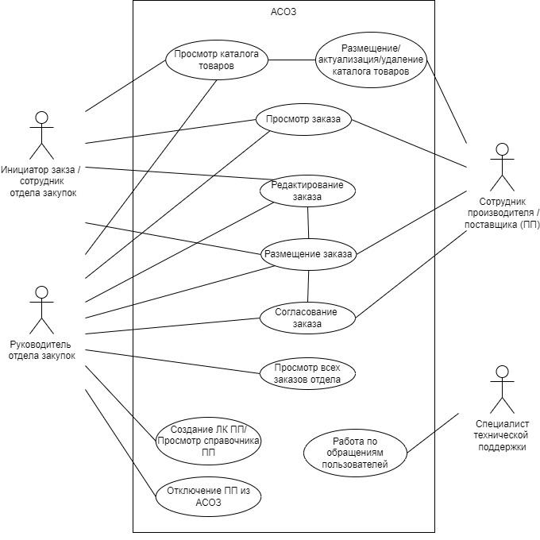

## 8.2. Описания вариантов использования

|  |  |
| --- | --- |
| **Идентификатор** | **Вариант использования № 1.1.** |
| **Наименование варианта использования** | **«Размещение заказа»** |
| **Действующее лицо** | Руководитель отдела закупок; сотрудник отдела закупок. |
| **Описание** | Руководитель/сотрудник Отдела размещает заказ в ИС и после согласования заказа всеми участников процесса и подтверждения наличия товара, получает уведомление от поставщика/производителя о размещении заказа на производство/поставку. |
| **Предварительные условия** | 1. Пользователи авторизованы в системе. 2. Производитель/поставщик авторизован в системе. 3. Каталог продукции в системе заведён и поддерживается в актуальном состоянии. |
| **Выходные условия** | 1. Заказ в системе размещён. 2. Заказ согласован в системе заказчиком и поставщиком/производителем. 3. Заказчик уведомлен поставщиком/производителем о поступлении заказа на производство/поставку. |
| **Нормальное направление развития** | * + 1. **«Заказ успешно создан»**   1 Пользователь нажимает на “Создать заказ.”   1. Система открывает форму создания заказа. 2. Пользователь вводит наименование компании в системе. 3. Система осуществляет поиск компании в БД по совпадениям введенных символов в названиях компаний и выводит список доступных компаний. 4. Пользователь выбирает необходимую компанию. 5. Система добавляет и заполняет значениями поля “Телефон” и “Email.” 6. Пользователь заполняет остальные поля формы и переходит на вкладку “Товары.” 7. Пользователь выбирает товар и добавляет его в заказ. 8. Система добавляет строку товара в таблицу. 9. Пользователь вводит в строке товара наименование товара. 10. Система осуществляет поиск товара по введенным символам в каталоге товаров указанного поставщика и предоставляет варианты пользователю. 11. Пользователь выбирает товар. 12. Система заполняет значения поля “Наименование товара” в строке товара, заполняет поле “Цена” и переводит курсор ввода в поле “Количество.” 13. Пользователь количество товара. 14. Система сохраняет значение количества товара в поле и рассчитывает сумму по строке товара. 15. Пользователь повторяет шаги 10 и 12 необходимое количество раз. 16. а. Пользователь сохраняет сформированный товар. 17. а. Система сохраняет заказ в БД. Заказ размещён. 18. Система отправляет уведомление Руководителю ОЗ о необходимости валидировать заказ. 19. По факту размещения заказа на производство/поставку, производитель/поставщик уведомляет заказчика. |
| **Альтернативное направление развития** | **1.1.1. «Заказ отклонён»**  17. b. Пользователь нажимает на кнопку “Отмена”.  18. b. Система закрывает форму создания заказа |
| **Исключения** | 1. Альтернативное направление. 2. Каталог товаров не актуален |
| **Включение** | - |
| **Приоритет** | Высокий |
| **Частота использования** | Регулярно. Основной бизнес-процесс. |
| **Бизнес-правила** | Поставщик/производитель должен быть проверенным. |
| **Специальные требования** | - |
| **Предположения** | Номер заказа в ИС должен быть уникальным. |
| **Замечания и вопросы** | 1. Уточнить порядок приёмки и оплаты товара и реализовать в системе.  Срок выполнения: до 30.11.2022. |
| **Диаграмма use case** |  |

## 8.3. Диаграмма последовательности

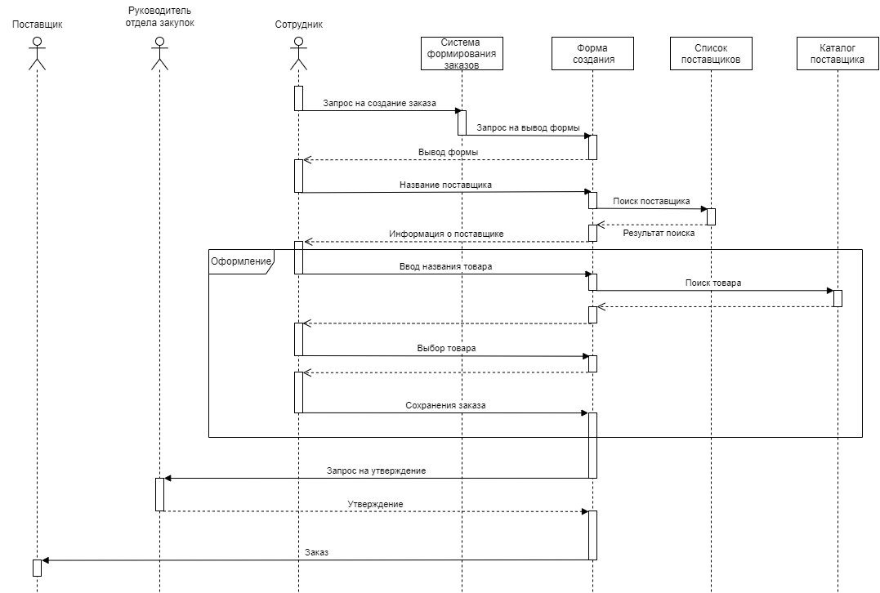

# Функциональные требования

Собранные функциональные требования представлены в формате пользовательских историй (user stiry). Описаны не все возможные функциональные требования.

| **ID – Префикс** | **ID – Номер** | **Функция – Характеристика - Требование** | **Ссылка на вариант использования** | **Комментарии** |
| --- | --- | --- | --- | --- |
|  | **Общие требования** | | | |
| ФТ | 01-001 | Интеграция с системой 1С. |  |  |
| ФТ | 01-002 | Интеграция с CRM системой. |  |  |
| ФТ | 01-003 | Наличие личного кабинета для сотрудников компании-заказчика и компании-поставщика с разграничением ролей пользователей. |  |  |
|  | **Требования к системе** | | | |
| ФТ | 02-001 | Мне, как пользователю системы необходимо, чтобы была реализована возможность отслеживания каталогов, номенклатуры товаров и другой необходимой информации для того, чтобы я мог оперативно выбрать и заказать соответствующий товар. |  |  |
| ФТ | 02-002 | Я как владелец системы хочу, чтобы у меня была возможность создать, изменить и удалить профиль сотрудника компании чтобы всегда было обеспечено соответствие штатному расписанию. |  |  |
| ФТ | 02-003 | Я как владелец системы хочу, чтобы у меня была возможность создать, изменить и удалить профиль поставщика/производителя для того, чтобы поддерживать в системе актуальность справочника производителей/поставщиков и обеспечивать его соответствие перечню рекомендованных в компании производителей/поставщиков. |  |  |
| ФТ | 02-004 | Мне, как пользователю системы необходимо, чтобы была реализована возможность создания и ведение справочников товаров, доступных компании с целью более точного выполнения условий поступающих заявок. |  |  |
| ФТ | 02-005 | Мне, как пользователю системы необходимо, чтобы была реализована интеграция с системой учёта складских остатков, чтобы не размещать заказы на уже доступные товары. |  |  |
| ФТ | 02-006 | Мне, как пользователю системы необходимо, чтобы была реализована возможность создать, просмотреть, корректировать, согласовывать и удалять (при некорректной информации) заказы, чтобы обеспечить основной бизнес-процесс отдела. |  |  |
| ФТ | 02-007 | Мне, как пользователю системы необходимо, чтобы была реализована возможность отображения актуального статуса исполнения заказа, чтобы контролировать согласованные сроки исполнения. |  |  |
| ФТ | 02-008 | Мне, как пользователю системы необходимо, чтобы была реализована возможность оповещения ответственных сотрудников об изменениях в заказе и его статусе как по электронной почте, так и в мессенджерах с тем, чтобы была возможность оперативно реагировать при возникновении необходимости внести корректирующие действия. |  |  |
| ФТ | 02-009 | Мне, как пользователю системы необходимо, чтобы система позволяла создавать и вести рабочее расписание сотрудников с учётом сменности работы с тем, чтобы была возможность оперативно делегировать права по работе с открытыми заказами для соблюдения сроков их исполнения. |  |  |
| ФТ | 02-010 | Мне, как пользователю системы необходимо, чтобы система позволяла создавать и вести графики отпусков сотрудников или же загружать их из ERP системы компании (1C) с тем, чтобы была возможность делегировать права по работе с открытыми заказами для соблюдения сроков их исполнения. |  |  |
| ФТ | 02-011 | Я как владелец системы хочу, чтобы в системе был реализован набор ролей пользователей со стороны компании и поставщиков/производителей с правами на действия, доступ к информации и по типам выполняемых задач с возможностью делегирования со стороны начальника отдела с тем, чтобы соблюсти требования компании в части информационной безопасности и по работе с информацией, содержащей коммерческую тайну. |  |  |
| ФТ | 02-012 | Я как владелец системы хочу, чтобы в системе был реализован онбординг пользователей в виде обучающих экранов ей с возможностью их менять, добавлять, чтобы сократить затраты времени на обучение и интеграцию в рабочий процесс новых пользователей всех участников системы. При этом, онбординг должен быть как на русском, так и на английском языках. |  |  |
| ФТ | 02-013 | Мне, как пользователю системы необходимо, чтобы в системе был реализован полнотекстовый поиск по всем документам, каталогам, реестрам системы, чтобы исключить существенные затраты при работе с большим массивом данных в системе. |  |  |
| ФТ | 02-014 | Мне, как пользователю системы необходимо, чтобы в системе была реализована возможность работы зарубежных производителей/поставщиков, поскольку доля таких партнёров составляет 90%. |  |  |

# Нефункциональные требования.

| **ID – Префикс** | **ID – Номер** | **Функция – Характеристика - Требование** | **Ссылка на вариант использования** | **Комментарии** |
| --- | --- | --- | --- | --- |
| **Общие требования** | | | | |
| НФТ | 01-001 | Количество одновременно работающих пользователей – не менее 100 |  |  |
| НФТ | 01-002 | Настройка параметров бизнес-процессов со стороны пользователя |  |  |
| НФТ | 01-003 | Обеспечение кроссплатформенности. |  |  |
| НФТ | 01-004 | При обеспечении кибербезопасности должны быть использованы имеющиеся программно-аппаратные средства компании. |  |  |
| НФТ | 01-005 | Поддержка следующих браузеров: Microsoft Edge версии не ниже 91, Firefox версии не ниже 89,  Chrome версии не ниже 93,  Safari версии не ниже 5,  Opera версии не ниже 11. |  |  |
| НФТ | 01-006 | Поддержка следующих мессенджеров:  Telegram,  WhatsAPP.  А также других мессенджеров, рекомендуемых к использованию в компании. |  |  |
| НФТ | 01-007 | Система должна быть установлена на серверах, работающих под OC не ниже Windows Server 2016. |  |  |
| НФТ | 01-08 | Система должна быть доступна каждому из пользователей 98% времени между 6.00 и 23.00 по местному времени и 90% времени между 23.00 и 6.00, за исключением времени планового обслуживания. |  |  |
| НФТ | 01-09 | Коэффициент готовности системы не менее 0,98. |  |  |
| **Требования по нагрузке** | | | | |
| НФТ | 02-001 | Вход пользователя < 1 минуты |  |  |
| НФТ | 02-002 | Получение данных о пользователе < 3 сек |  |  |
| НФТ | 02-003 | Автоматическое формирование задачи < 1 сек |  |  |
| НФТ | 02-004 | Отображение данных о задаче < 3 сек |  |  |
| НФТ | 02-005 | Процесс загрузка эксель файлов < 5 минут |  |  |
| НФТ | 02-006 | Отображение и скачивание сформированного pdf документа < 5 минут |  |  |
| НФТ | 02-007 | Формирование выборки данных по заданным критериям < 5 минут |  |  |
| НФТ | 02-008 | Отображение сформированной выборки данных < 3 сек |  |  |
| НФТ | 02-009 | Согласование документа < 3 сек |  |  |
| НФТ | 02-010 | Запись данных в бд <1 минуты |  |  |
| **Требования к обработке документов, к отчётам, уведомлении пользователей** | | | | |
| НФТ | 03-001 | Гибкая система формирования отчётов за произвольные периоды времени по номенклатуре товаров, производителям/поставщикам, статусу заказов, стоимости. Функция требует дополнительного исследования. |  |  |
| НФТ | 03-002 | Формирование и рассылка отчётов по расписанию – не более 1 часа. |  |  |
| НФТ | 03-003 | Формирование отчётов в интерфейсе при ожидании пользователей - < 5 минут. |  |  |
| НФТ | 03-004 | Загрузка/получение документа пользователем – <1 минуты. |  |  |
| НФТ | 03-005 | Отклик интерфейса загрузке/получении/обработке документов < 5 сек |  |  |
| НФТ | 03-006 | Время обработки документов, не требующих участия пользователей – не более 30 минут. |  |  |
| НФТ | 03-007 | Уведомление пользователей при наступлении событий – не более 1 часа. |  |  |
| НФТ | 03-008 | Регламентные уведомления – не более 1 часа. |  |  |

# Структура и модели БД.

## UML-диаграммы структуры БД.

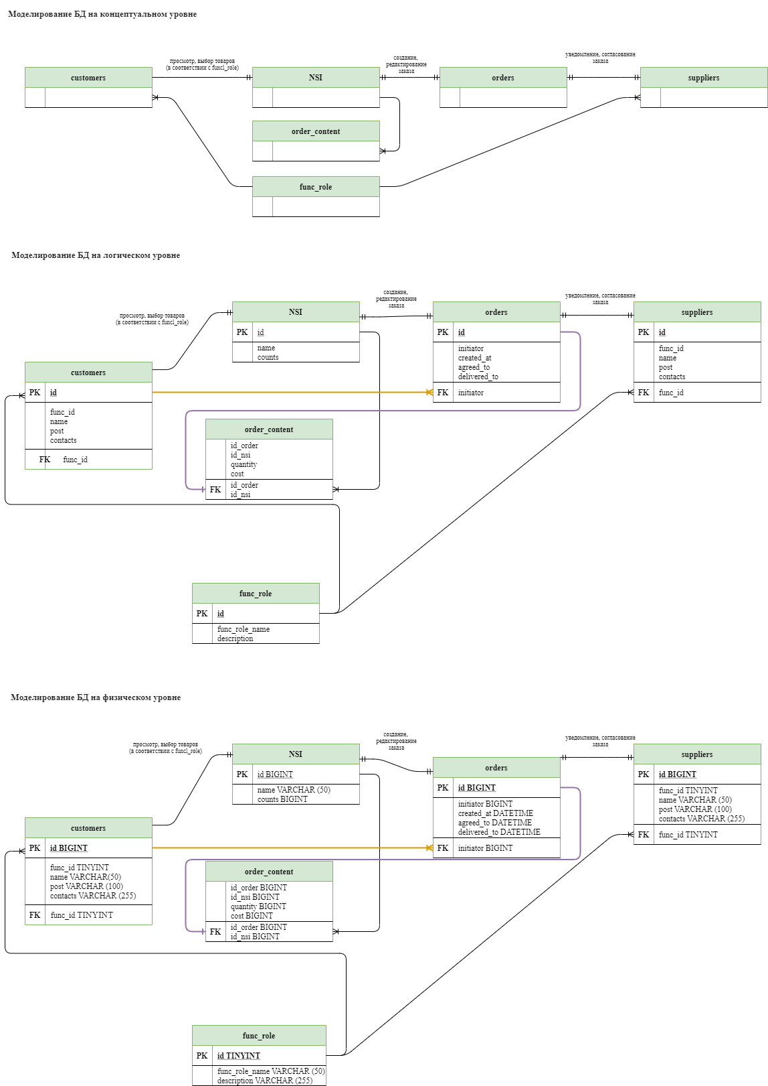

## ER диаграмма.

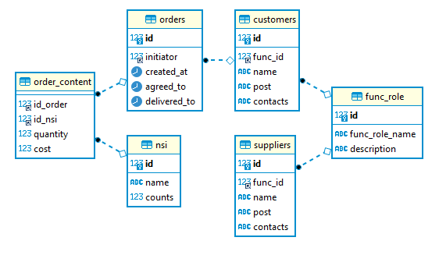

# Ролевая модель

## 12.1. Роли

|  |  |
| --- | --- |
| **Роль** | **Разрешенные действия в системе заказов** |
| Руководитель отдела закупок | * Назначает сотрудника, ответственного за заказ. * Создаёт заказы. * Просматривает любые заказы. * Просматривает каталог. * Редактирует любые заказы. * Отправляет заказ поставщику. * Отменяет заказ и переводит его в архив. |
| Сотрудник отдела закупок | * Создает заказы. * Просматривает только свои заказы. * Редактирует свои заказы. * Просматривает каталог. |
| Сотрудник компании производителя/поставщика | * Редактирует свой каталог. * Размещает каталог. * Просматривает каталог. * Просматривает свои заказы. |

## 12.2. Матрица доступа

|  |  |  |  |  |
| --- | --- | --- | --- | --- |
| **Роль / Объект** | **Каталог** | **Товар** | **Заказ** | **Статус** |
| **Руководитель отдела закупок** | READ | READ | CREATE  READ  UPDATE  DELETE | CREATE*  READ  UPDATE*  DELETE* |
| **Сотрудник отдела закупок** | READ | READ | CREATE  READ*  UPDATE*  DELETE* | CREATE*  READ* |
| **Сотрудник компании производителя/поставщика** | CREATE*  READ  UPDATE  DELETE* | CREATE  READ  UPDATE DELETE | READ  UPDATE | READ  UPDATE |

*- права на действия только со данными в рамках своей ответственности.

# Система логирования.

## 13.1. Уровни логирования.

 Доступные окружения: DEV, TEST(DEV_TEST), STAGE (PREPROD), PROD, DAILY (REPLICA)

|  |  |  |
| --- | --- | --- |
| **Уровень** | **Описание** | **Окружение** |
| Debug | подробное и детальное логирование всей системной информации | TEST(DEV_TEST) |
| Info | подтверждение, информация о событиях, не приводящих к ошибкам в работе | STAGE (PREPROD), PROD, DAILY (REPLICA) |
| Warning | информация о событиях, которые могут привести к ошибкам | DEV, TEST(DEV_TEST), STAGE (PREPROD), PROD, DAILY (REPLICA) |
| Error | информация об ошибках, возникших в работе | DEV, TEST, STAGE, PROD |
| Fatal Error | информация о критических ошибках, возникших в работе | DEV, TEST, STAGE, PROD |

## 13.2. Состав логов.

* Trace*.
* Span.
* Info (общая информация о работе службы или сервиса).
* Бизнес - атрибуты: id_клиента, id_события, id_состава заказа,  id_заказа, id_товара.

|  |  |  |
| --- | --- | --- |
| Трассировка событий аппаратуры | EVENTS | События генерируемые аппаратурой или сетью |
| Трассировка медиа трафика | MEDIA-FLOW | Аудио/видео данные проходящие через сервер |
| Трассировка сетевых подключений | NET | Включение/отключение сетевых соединений |
| Трассировка пакетов протокола SIP | PROTO | Печать пакетов по протоколу SIP. **Лог trn.** |
| Трассировка таймеров | TIMER | Включение/отключение и события таймеров |
| Трассировка SIP транзакций | TRANS | Прием передача пакетов по протоколу SIP. **Лог ua.** |
| Трассировка SIP сессий | SESSION | Обработка запросов по протоколу SIP. **Лог ua.** |
| Трассировка транков | TRUNK | Не используется |
| Трассировка медийных потоков | STREAM | Включение/отключение и события медийных каналов |
| Трассировка предупреждений системы | WARNING | Предупреждения системы об отказе системы с возможностью продолжения работы |
| Трассировка ошибок системы | ERRORS | Критические ошибки системы |
| Трассировка RTP трафика | RTP-FLOW | Прием передача пакетов по протоколу RTP |
| Трассировка сетевых атак | BANNED | Обнаружение и отслеживание сетевых атак на порты SIP. |
| Трассировка RTP потоков | RTP | Включение/отключение и события RTP каналов |
| Трассировка асинхронных вызовов | ASYNC | Обработка команд в отдельных потоках исполнения |

## 13.3. Хранение логов (в днях).

 Схема перемещения логов: быстрые логи -> медленные логи -> архивные логи

Быстрые логи

|  |  |  |  |
| --- | --- | --- | --- |
| Уровень лога/ Окружение | STAGE | DAILY | PROD |
| Debug | 10 | 10 | 30 |
| Info | 10 | 10 | 30 |
| Warning | 10 | 10 | 30 |
| Error | 10 | 10 | 30 |
| Fatal Error | 10 | 10 | 30 |

*Комментарий* (исходя из чего выбрана определенная длительность):

В целях оперативного доступа для мониторинга, устранения неполадок и анализа, предотвращать и быстро реагировать на потенциальные ЧП

 Медленные логи

|  |  |  |  |  |  |
| --- | --- | --- | --- | --- | --- |
| Уровень лога/ Окружение | DEV | TEST | STAGE | DAILY | PROD |
| Debug | 90 | 90 | 90 | 90 | 90 |
| Info | 90 | 90 | 90 | 90 | 90 |
| Warning | 90 | 90 | 90 | 90 | 90 |
| Error | 90 | 90 | 90 | 90 | 90 |
| Fatal Error | 90 | 90 | 90 | 90 | 90 |

*Комментарий*: субъективная оценка  степени критичности логов и возможности обращения к ним

Архивные логи

|  |  |  |  |
| --- | --- | --- | --- |
| Уровень лога/ Окружение | STAGE | DAILY | PROD |
| Debug | до завершения опытной эксплуатации | до завершения опытной эксплуатации | 3 года после завершения эксплуатации |
| Info | до завершения опытной эксплуатации | до завершения опытной эксплуатации | 3 года после завершения эксплуатации |
| Warning | до завершения опытной эксплуатации | до завершения опытной эксплуатации | 1 год после завершения эксплуатации |
| Error | до завершения опытной эксплуатации | до завершения опытной эксплуатации | 1 год после завершения эксплуатации |
| Fatal Error | до завершения опытной эксплуатации | до завершения опытной эксплуатации | 1 год после завершения эксплуатации |

# Система мониторинга.

|  |  |  |  |  |
| --- | --- | --- | --- | --- |
| Сервис.метрика | Frontend | Сервис авторизации | Сервис каталога | Сервис корзины |
| Дисковое пространство | 10 % | 10% | 10% | 10% |
| CPU (пиковая) | 85% | 85% | 85% | 75% |
| RAM (пиковая) | 70 % | 70% | 80% | 70% |
| Среднее время ответа | 1 сек | 2 сек | 3 сек | 2 сек |
| Select к БД | - | Сервер - запрос: 2 сек. | Сервер - запрос: 3 сек. | Сервер - запрос: 1,5 сек. |

# Стратегия резервного копирования.

|  |  |  |  |  |  |
| --- | --- | --- | --- | --- | --- |
| Окружение | DEV | TEST | STAGE | DAILY | PROD |
| Назначение | Разработка | Тестирование | Подготовка релиза | Анализ инцидентов; разбор ошибок на реальных данных | Постоянная эксплуатация |
| Обновление с PROD | По запросу | По запросу | По запросу | Ежедневно | - |
| Порядок резервного копирования | По вт. и пт. полная копия (ночью – с понедельник на вторник) с 01:00 и с четверга на пятницу) с 01:00). | По вт. и пт. полная копия (ночью – с понедельник на вторник) с 01:00 и с четверга на пятницу) с 01:00). | Ежедневно полную копию (1 раз в сутки, ночью с 01:00). | Для анализа используется копия с PROD. | Ежедневная полная резервная копия - 1 раз в сутки (с понедельника по субботу ночью, с 01:00 (включительно)) .  Еженедельная полная резервная копия – 1 раз в неделю (ночью, с 01:00 с воскресенья на понедельник)  Дифференциальная резервная копия  - каждые 2 часа, с 9:00 до 22:00. |
| Сроки хранения резервных копий | 30 дней | 30 дней | 60 дней | - | Ежедневная полная резервная копия – 3 месяца  Еженедельная полная резервная копия - 6 месяцев  Ежемесячная полная резервная копия - 3 года  Дифференциальная копия - 7 дней  Ежегодная полная резервная копия (на 31.12.**) – всегда |

# Спецификация API для интеграции ИС.

Веб-сервисы (API) для взаимодействия внутренних систем компании с создаваемой ИС для процессов:

1. создания заказа;

2. получения информации по заказу.

swagger: "2.0"

info:

description: "Online store working methods with information system"

version: "1.0.0"

title: "Online store"

contact:

email: "epol@yandex.ru"

license:

name: "Apache 2.0"

url: "http://www.apache.org/licenses/LICENSE-2.0.html"

host: "OrderSystem.ru"

basePath: "/v1"

tags:

- name: "Orders"

description: "Сreating and editing orders"

schemes:

- "https"

- "http"

paths:

/api/orders/{ID}/{data}:

post:

tags:

- "Orders"

summary: "Create order"

description: "Create order in system"

operationId: "CreateOrder"

produces:

- "application/json"

parameters:

- name: "OrderNumber"

in: "query"

type: "string"

required: true

description: "Number of creat order"

- name: "ID"

in: "path"

type: "integer"

required: true

description: "Uniq number"

- name: "data"

in: "path"

type: "integer"

format: date

required: true

description: "Creation date"

responses:

"200":

description: "Successful"

schema:

$ref: "#/definitions/Order"

"400":

description: "Error"

"401":

description: "Unauthorized"

"404":

description: "Not Found"

security:

- api_key: []

/api/order/{ID}:

get:

tags:

- "Orders"

summary: "Get information about order "

description: "Get information about order"

operationId: "orderID"

consumes:

- "application/json"

produces:

- "application/json"

parameters:

- name: "CompanyDescription"

in: "query"

description: "Company Description"

required: true

type: "integer"

format: "int64"

- name: "ID"

in: "path"

type: "string"

required: true

description: "Uniq number of company"

responses:

"200":

description: "Successful"

schema:

type: "array"

items:

$ref: "#/definitions/Partners"

"400":

description: "Error"

"401":

description: "Unauthorized"

"404":

description: "Not Found"

security:

- api_key: []

/api/orders/Partner/{CompanyId}:

get:

tags:

- "Orders"

summary: "Get information about company "

description: "Get products information of company"

operationId: "companyID"

consumes:

- "application/json"

produces:

- "application/json"

parameters:

- name: "CompanyDescription"

in: "query"

description: "Company Description"

required: true

type: "integer"

format: "int64"

- name: "CompanyId"

in: "path"

type: "string"

required: true

description: "Uniq number of company"

responses:

"200":

description: "Successful"

schema:

type: "array"

items:

$ref: "#/definitions/Partners"

"400":

description: "Error"

"401":

description: "Unauthorized"

"404":

description: "Not Found"

security:

- api_key: []

/api/orders/{id}/Product:

get:

tags:

- "Orders"

summary: "Get product information"

description: "Get produccts list"

operationId: "GetProductINFO"

consumes:

- "application/json"

produces:

- "application/json"

parameters:

- name: "id"

in: "path"

type: integer

required: true

description: "Order ID "

responses:

"200":

description: "Successful"

schema:

$ref: "#/definitions/Product"

"400":

description: "Error"

"401":

description: "Unauthorized"

"404":

description: "Not Found"

security:

- api_key: []

/api/orders/{id}/status:

put:

tags:

- "Orders"

summary: "Edit Status"

description: "Edit processing Status "

operationId: "EditStatus"

consumes:

- "application/json"

produces:

- "application/json"

parameters:

- name: "Status"

in: "query"

type: "string"

required: true

description: "Order processing status"

- name: "id"

in: "path"

type: integer

required: true

description: "Order ID "

responses:

"200":

description: "Successful"

schema:

type: "string"

"400":

description: "Error"

"401":

description: "Unauthorized"

"404":

description: "Not Found"

security:

- api_key: []

get:

tags:

- "Orders"

summary: "Get order status"

description: "Get order to system"

operationId: "GetOrder"

consumes:

- "application/json"

produces:

- "application/json"

parameters:

- name: "Status"

in: "query"

type: "string"

required: true

description: "Order processing status"

- name: "id"

in: "path"

type: integer

required: true

description: "Order ID "

responses:

"200":

description: "Successful"

schema:

$ref: "#/definitions/Order"

"400":

description: "Error"

"401":

description: "Unauthorized"

"404":

description: "Not Found"

security:

- api_key: []

securityDefinitions:

api_key:

type: "apiKey"

name: "api_key"

in: "header"

definitions:

Product:

type: "object"

properties:

ProductName:

type: "string"

Color:

type: "string"

Size:

type: "string"

Count:

type: "string"

Partners:

type: "object"

properties:

CompanyName:

type: "string"

CompanyDescription:

type: "string"

DateCreate:

type: "string"

format: date

Order:

type: "object"

properties:

OrderID:

type: "string"

CompanyID:

type: "string"

Status:

type: "string"

Creater:

type: "string"

DateCreate:

type: "string"

format: date

externalDocs:

description: "Find out more about Swagger"

url: <http://swagger.io>

# Приложения.

## Диаграмма процесса «Как есть» (As is).

|  |  |
| --- | --- |
| **ПО, в котором выполнялось моделирование БП** | Camunda Modeler |
| **Недостатки существующего процесса.** | * 1. Процесс заказа товаров не автоматизирован. Сотрудники отдела закупок вручную переносят информацию, которая приходит из других систем компании в свои таблицы, а также электронные письма. Для получения наиболее актуальной информации о составе и статусе заказа нужно искать файлы в электронной почте, либо хранить их у себя локально.   2. Т. к. все заказы проходят через руководителя отдела, то практически все время уходит на валидацию заявок, а также поиск информации по данным заявкам, если требуется согласование корректировки   3. Поставщики часто теряют письма или лица ответственные за учет заказов бывают в отпуске или на больничном, поэтому сроки ответа задерживаются, либо ответ не бывает получен вовсе, а, следовательно, нет возможности сказать, когда поступит заказанный товар.   4. Приходится вручную искать товары, которые можно заказать в справочниках компании производителя. Если справочник отсутствует или неактуален, необходимо запрашивать его у производителя/поставщика.   5. Отсутствует возможность быстро и в нужном формате получить информацию по заказу или товару для отчётности. Необходимо собирать локальные файлы сотрудников отдела закупок и собирать их вручную в сводную таблицу. |
| **Предложения по улучшению процесса.** | * 1. Автоматизировать процесс заказа товаров.   2. Подключить к системе производителей/поставщиков, которые являются партнёрами компании.   3. Загружать, актуализировать, удалять каталоги производителей/поставщиков непосредственно в систему.   4. Процесс создания и согласования заявки в системе участниками процесса вести параллельно всеми заинтересованными сторонами.   5. Все действия участников процесса происходят в системе, в том числе и документооборот. |

## 17.2. Диаграмма процесса «Как будет» (To be).

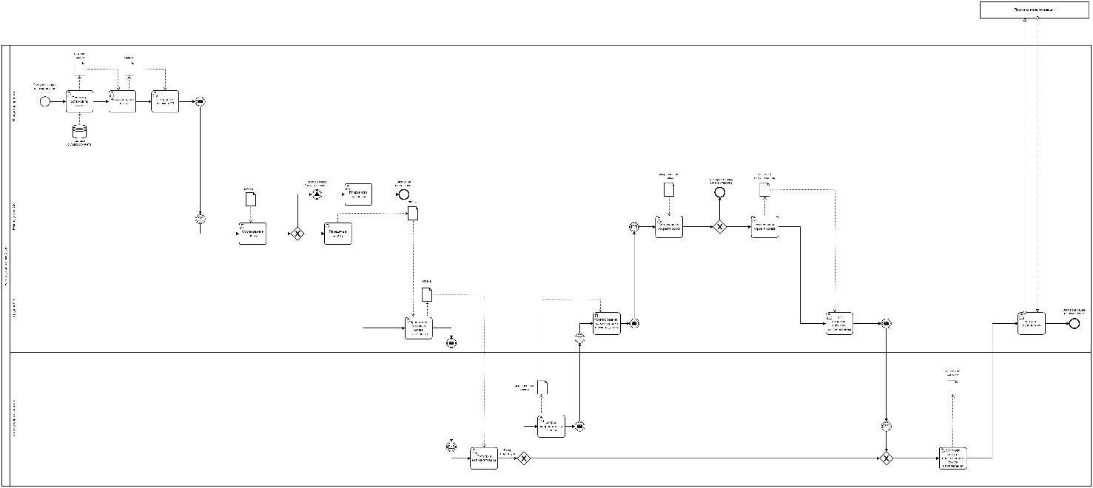

Одна из основных проблем, выделенных заказчиком, заключалась в долгом шаге валидации заказа и согласования его корректности. Необходимость вручную проверять заказ, сверять со справочником товаров поставщика/производителя, сверять остатки в системе учета остатков товара внутри компании, а также переписка по электронной почте существенно увеличивали сроки исполнения и увеличивали затраты.

Таким образом, можно предложить такие показатели эффективности процесса:

1. Скорость валидации заказа руководителем отдела закупок.
2. Скорость согласования корректировки заказа руководителем отдела закупок.
3. Срок размещения заявки на производство.

Проектируемая АСОЗ позволяет инициатору заказа видеть актуальные остатки товаров в системе учета остатков товаров в компании, что исключает ошибки при формировании заказа инициатором и дает гарантию для руководителя, что заказ сформирован верно.

АСОЗ будет общей средой для сотрудников компании и производителей/поставщиков в рамках основного бизнес-процесса размещения заказа.

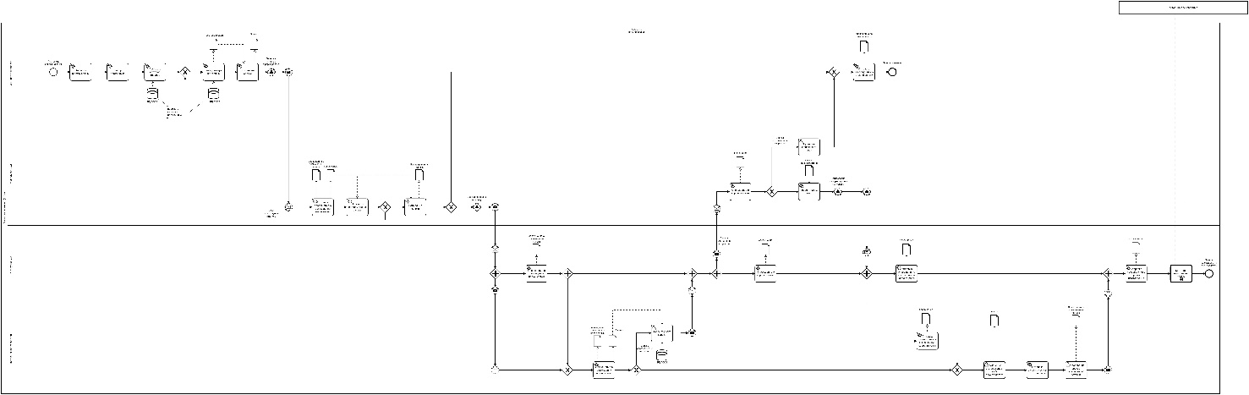

## 17.3. Контекстная диаграмма.

